**Redes II**

Matheus Cândido Teixeira

**Questão 3.6**

Nesta atividade foi solicitado para realizar três modificações na rede apresentado no exercício 3. Foi solicitado adicionar:

1. Um novo Provider, o P2;
2. Um novo Provider Edge, o PE4, e adicionar um novo cliente ao PE4, o CE-3,
3. Modificar o CE2 de Provider, isto é, tirá-lo de PE3 e conectá-lo a PE4.

Essas modificações são comuns na prática de redes MPLS e demonstram a vantagens do uso delas sobre as tecnologias que a antecederam.

**Topologia**

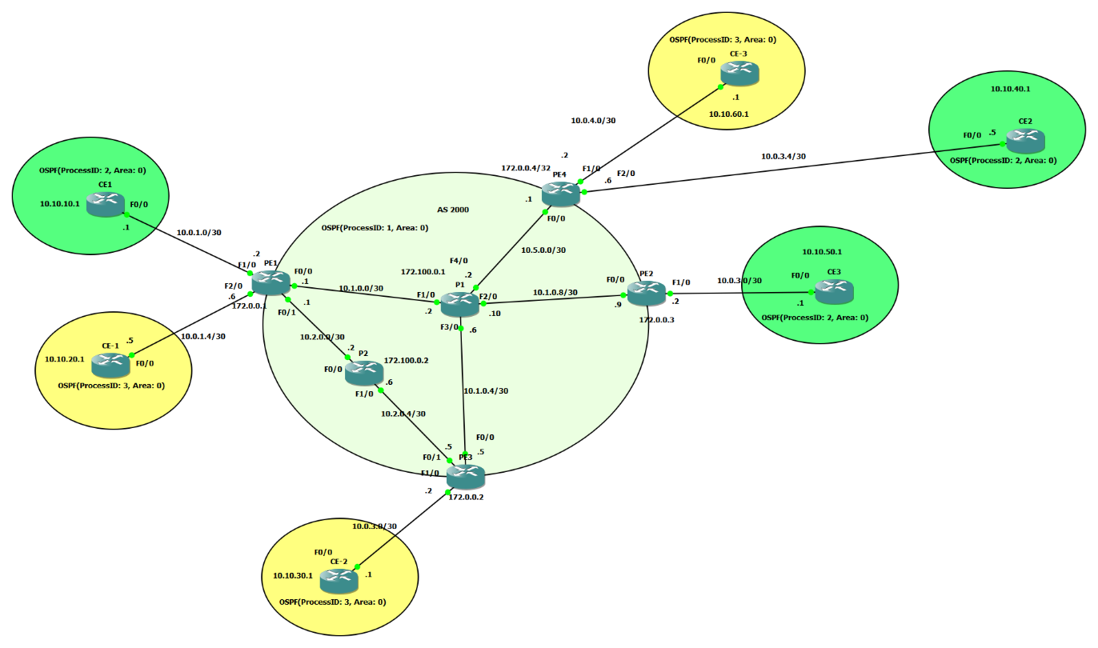

**Modificação I**

Para adicionar o P2 à rede MPLS foi necessário configurar as interfaces dos roteadores PE1 e PE3 e ativar o MPLS nelas. No P2 é necessário: (1) atribuir **ip** nas interfaces; (2) ativar o protocolo de roteamento OSPF; (3) ativar o MPLS nas interfaces;

**Configuração de PE1**

configure terminal

interface F0/1

ip address 10.2.0.1 255.255.255.252

mpls ip

ip ospf 1 area 0

no shutdown

**Configuração do PE3**

configure terminal

interface F0/1

ip address 10.2.0.5 255.255.255.252

mpls ip

ip ospf 1 area 0

no shutdown

**Configuração para P2**

configure terminal

interface loopback 0

ip address 172.100.0.2 255.255.255.255

mpls ip

no shutdown

interface F0/0

ip address 10.2.0.2 255.255.255.252

mpls ip

no shutdown

interface F1/0

ip address 10.2.0.6 255.255.255.252

mpls ip

no shutdown

router ospf 1

network 0.0.0.0 255.255.255.255 area 0

end

**Modificação II**

Para criar um novo Provider Edge (PE), chamado de PE4, e conectar a ele um cliente, chamado de CE-3, pertencente a VRF “Cliente_B” é preciso configurar a interface de P1 para conectar com o PE4. É, também, necessário configurar os demais PEs na rede, para declará-los como vizinhos de PE4. Ao conectar o PE4 ao cliente é necessário ativar *forwarding* da interface a VRF “Cliente_B”. A configuração do novo roteador (CE-3) é simples, basta definir o **ip** da interface e ativar o protocolo de roteamento iGP, neste caso, OSPF com *ProcessID* igual a 3.

**Configuração do PE4**

configure terminal

ip vrf Cliente_A

rd 2000:1

route-target both 2000:1

ip vrf Cliente_B

rd 2000:2

route-target both 2000:2

interface loopback 0

ip address 172.0.0.4 255.255.255.255

ip ospf 1 area 0

no shutdown

interface F0/0

ip address 10.5.0.1 255.255.255.252

mpls ip

ip ospf 1 area 0

no shutdown

interface F1/0

ip vrf forwarding Cliente_B

ip address 10.0.4.2 255.255.255.252

ip ospf 3 area 0

no shutdown

interface F2/0

ip vrf forwarding Cliente_A

ip address 10.0.3.6 255.255.255.252

ip ospf 2 area 0

no shutdown

router bgp 2000

neighbor 172.0.0.3 remote-as 2000

neighbor 172.0.0.3 update-source loopback 0

neighbor 172.0.0.2 remote-as 2000

neighbor 172.0.0.2 update-source loopback 0

neighbor 172.0.0.1 remote-as 2000

neighbor 172.0.0.1 update-source loopback 0

address-family vpnv4

neighbor 172.0.0.2 activate

neighbor 172.0.0.3 activate

neighbor 172.0.0.1 activate

address-family ipv4 vrf Cliente_A

redistribute ospf 2

address-family ipv4 vrf Cliente_B

redistribute ospf 3

router ospf 2

redistribute bgp 2000 subnets

router ospf 3

redistribute bgp 2000 subnets

end

**Configuração do CE-3**

configure terminal

interface loopback 0

ip address 10.10.60.1 255.255.255.255

no shutdown

interface F0/0

ip address 10.0.4.1 255.255.255.252

no shutdown

router ospf 3

network 0.0.0.0 255.255.255.255 area 0

end

**Modificação no P1**

configure terminal

interface F4/0

ip address 10.5.0.2 255.255.255.252

mpls ip

no shutdown

end

**Modificação III**

Para modificar o cliente CE2 na VRF “Cliente_A” do PE3 para o PE4 é necessário apenas ajustar a interface do PE4. Isto inclui: (1) atribuir endereço; (2) ativar o protocolo de roteamento; (3) habilitar o *forwarding* da VRF “Cliente_A” nessa interface. No roteador PE3 é recomendável desativar a interface que antes estava conectada ao cliente CE2.

**Configuração para o PE3**

configure terminal

interface F2/0

ip vrf forwarding Cliente_A

ip address 10.0.3.6 255.255.255.252

ip ospf 2 area 0

shutdown !-- shutdown porque ele foi movido

end

**Configuração para o PE4**

configure terminal

ip vrf Cliente_A

rd 2000:1

route-target both 2000:1

ip vrf Cliente_B

rd 2000:2

route-target both 2000:2

interface F2/0

ip vrf forwarding Cliente_A

ip address 10.0.3.6 255.255.255.252

ip ospf 2 area 0

no shutdown

end

**Demonstrações**

